
数据库系统课程实验报告

实验名称： | 数据库的完整性
实验日期： | 2025.5.14
实验地点： | 文宣楼
提交日期： | 2025.5.14
学号： | 11920232202561
姓名： | 芦思瑶
专业年级： | 软工2023级
学年学期： | 2024-2025学年第二学期

- 实验目的
  - 理解并掌握关系数据库完整性的运行机制
      - 完整性约束定义>完整性约束检查>违约处理
  - 理解并掌握关系数据库完整性主要约束类型及其含义和作用
      - PRIMARY KEY，FOREIGN KEY，NOT NULL，UNIQUE，CHECK
  - 理解并掌握关系数据库完整性定义、修改、删除和命名的方法
      - CREATE TABLE，ALTER TABLE
  - 熟练掌握 Mysql8.4 下通过系统表查看完整性信息(PK，FK，UNIQUE，CHECK)的方法
      - INFORMATION_SCHEMA.TABLE_CONSTRAINTS 表
      - INFORMATION_SCHEMA.REFERENTIAL_CONSTRAINTS 表
      - INFORMATION_SCHEMA.CHECK_CONSTRAINTS 表
      - INFORMATION_SCHEMA.KEY_COLUMN_USAGE 表
      - SHOW CREATE TABLE tbl_name;
- 实验内容和步骤
该部分的写作格式示例如下：
（1）创建两张表：雇员表 Emp 和工作表 Work，它们的表结构如下：
Emp 表
字段 | 含义 | 数据类型 | 是否空
Eid | 雇员编号 | 定长字符型，长度为 | 5 | 否
Ename | 雇员姓名 | 变长字符型，长度为 | 10 | /
WorkID | 工作编号 | 定长字符，长度为 | 3 | /
Salary | 工资 | 数值型，总长度为 | 8，包括两位小数 | /
Phone | 电话号码 | 定长字符型，长度为 | 11 | 否
Work 表
字段 | 含义 | 数据类型 | 是否空
WorkID | 工作编号 | 定长字符，长度为 | 3 | 否
LowerSalary | 最低工资 | 数值型，总长度为 | 8，包括两位小数 | /
UpperSalary | 最高工资 | 数值型，总长度为 | 8，包括两位小数 | /

步骤如下：
1.创建EMP表：CREATE TABLE Emp (
Eid CHAR(5) NOT NULL,
Ename VARCHAR(10),
WorkID CHAR(3),
Salary DECIMAL(8,2),
Phone CHAR(11) NOT NULL,
PRIMARY KEY (Phone)
);
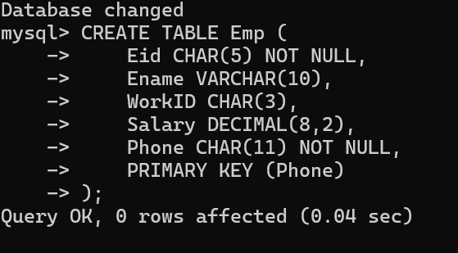
2.创建work表：CREATE TABLE Work (
WorkID CHAR(3) NOT NULL,
LowerSalary DECIMAL(8,2),
UpperSalary DECIMAL(8,2)
);
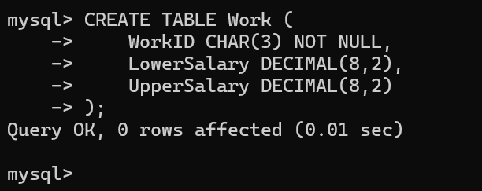
（2）创分别为两张表插入以下数据，观察插入操作是否成功。
emp 表数据：{(‘10001’,’Smith’,’001’,2000,’13800010001’), (‘10001’, ‘Jonny’, ’001’, 3000, ’13600010002’), (‘10002’, ’Mary’, ’002’, 2500, ’13800020002’)}
work 表数据：{(‘001’, 1000, 5000)，(‘002’, 2000, 8000)}
步骤如下：
1.INSERT INTO Emp VALUES
('10001', 'Smith', '001', 2000, '13800010001'),
('10001', 'Jonny', '001', 3000, '13600010002'),
('10002', 'Mary', '002', 2500, '13800020002');

2.INSERT INTO Work VALUES
('001', 1000, 5000),
('002', 2000, 8000);
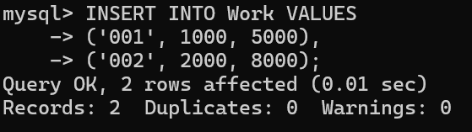
（3）设置 emp 表的 eid 为主码，观察该操作是否成功。若不成功，请分析原因并思考如何处理才能添加主码约束成功。添加主码约束命令：alter table emp add primary key (eid);
步骤如下：
1.失败
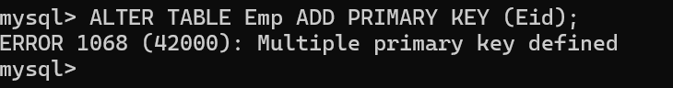
2.删除重复数据后再设置主码：DELETE FROM Emp WHERE Ename='Jonny';
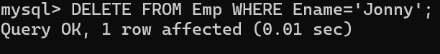
ALTER TABLE Emp ADD PRIMARY KEY (Eid);
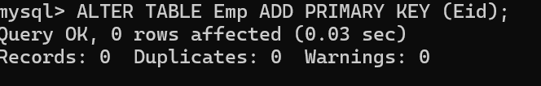
（4）在成功设置 eid 为 emp 表的主码后，发布语句：alter table emp add constraint pk_emp_eid primary key (eid);观察执行结果并分析原因，记住系统的结果提示以便与下面的步骤（10）比较
步骤如下：
1.执行失败，报错 “Duplicate key name 'pk_emp_eid'”，因为主码约束已存在（系统默认约束名通常为PRIMARY）。
原因：主码约束只能有一个，且命名需唯一。
（5）分别使用以下两条命令查看主码约束信息，观察结果的异同：
show create table emp；
select * from information_schema.table_constraints where table_name='emp';
步骤如下：
1.SHOW CREATE TABLE Emp;
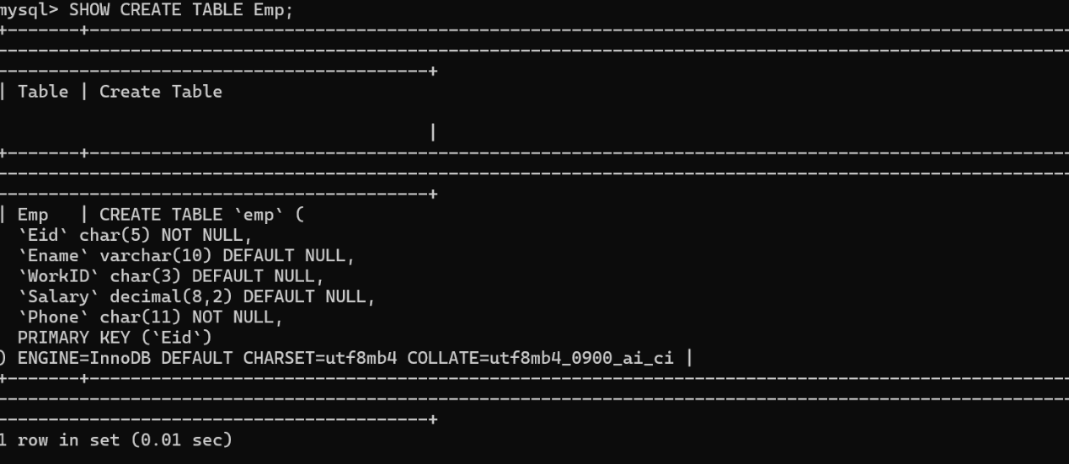
2.SELECT*FROM INFORMATION_SCHEMA.TABLE_CONSTRAINTS WHERE TABLE_NAME='emp' AND CONSTRAINT_TYPE='PRIMARY KEY';
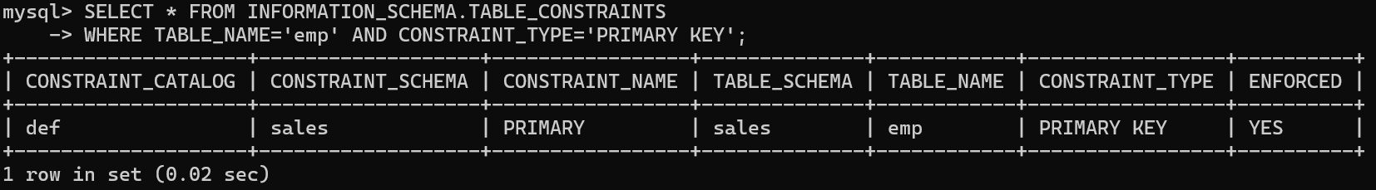
（6）分设置 emp 表的 workid 字段为外码，它引用 work 表中的 workid 字段，查看操作是否成功？若不成功说明原因，然后根据系统提示来修改 work 表的结构，使得 work 表满足 emp.workid 为外码的要求
步骤如下：
1.失败：ALTER TABLE Emp ADD FOREIGN KEY (WorkID) REFERENCES Work(WorkID); 因为Work.WorkID未设置为主码或唯一约束（外码引用的字段需是主码或唯一键）。
2.处理方法：
给 Work 表的 WorkID 添加唯一约束：ALTER TABLE Work ADD UNIQUE (WorkID);
ALTER TABLE Emp ADD FOREIGN KEY (WorkID) REFERENCES Work(WorkID);
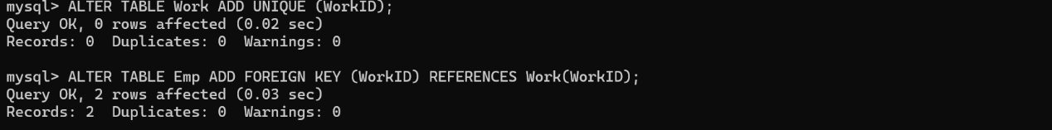
（7）第二次执行(6)，设置 emp 表的 workid 为外码，但不给出显式外码约束名，而由系统默认
步骤如下：
1.ALTER TABLE Emp ADD FOREIGN KEY (WorkID) REFERENCES Work(WorkID);
（8）再次执行步骤(7)
步骤如下：
1.ALTER TABLE Emp ADD FOREIGN KEY (WorkID) REFERENCES Work(WorkID);
（9）第三次执行步骤(6)，即设置 emp 表的 workid 为外码，但要求给出外码约束名，即 fk_emp_work
步骤如下：
1.ALTER TABLE Emp ADD CONSTRAINT fk_emp_work FOREIGN KEY (WorkID) REFERENCES Work(WorkID);
（10）发布语句：show create table emp；查看 emp 表的外码约束信息，理解系统默认的外码约束名的构成及自命名外码约束名，分析为什么外码约束名可以有多个，而主码约束只能有一个（对比步骤（4）的结果），总结 mysql 中主码约束命名与外码约束命名的规律
步骤如下：
1.SHOW CREATE TABLE Emp;
主码约束名唯一（如PRIMARY或自定义pk_emp_eid）。
外码约束可存在多个（但同一字段引用同一目标字段时只能有一个），系统默认名格式为表名_ibfk_序号（如emp_ibfk_1）。
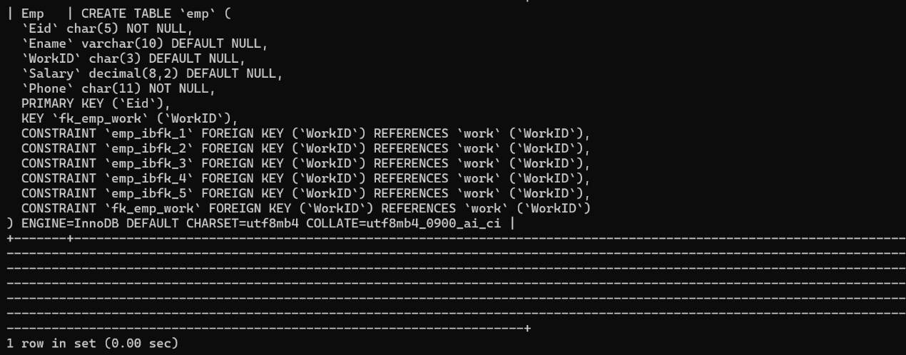
（11）设置 work 表的 workid 为唯一值（唯一约束名由系统默认，无需自命名），连续两次执行该命令
步骤如下：
1.ALTER TABLE Work ADD UNIQUE (WorkID);
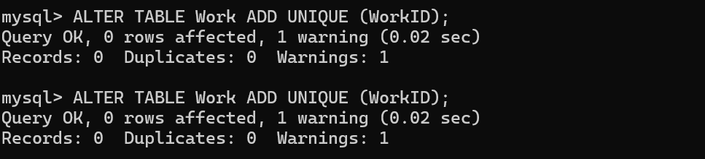
（12）发布语句：show create table work；查看 work 表的唯一约束信息，理解系统默认唯一约束名的构成，总结 mysql 中唯一约束名的规律
步骤如下：
1.
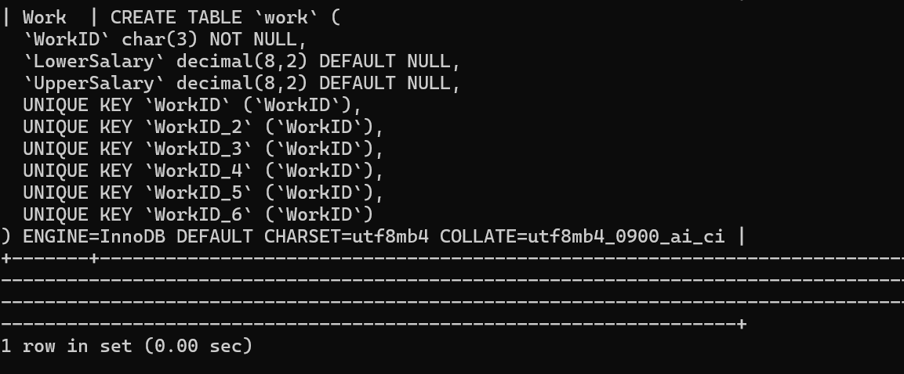
（13）发布语句：alter table emp add constraint ck_salary check(3000<=salary); 观察操作是否成功？若不成功说明原因
步骤如下：
1.因为现有数据中Salary=2000不满足条件。
（14）发修改 work 表以保证最低工资 lowersalary 一定不高于最高工资 uppersalary，要求给出约束名，即 ck_lower_upper_salary
步骤如下：
1.ALTER TABLE Work ADD CONSTRAINT ck_lower_upper_salary CHECK (LowerSalary <= UpperSalary);
（15）给 work 表插入数据(‘003’,4000,3000)，观察操作是否成功？若不成功说明原因
步骤如下：
1.失败，违反约束。
（16）发布语句：alter table work add check(lowersalary<=uppersalary); 观察操作是否成功？若不成功说明原因
步骤如下：
1.成功
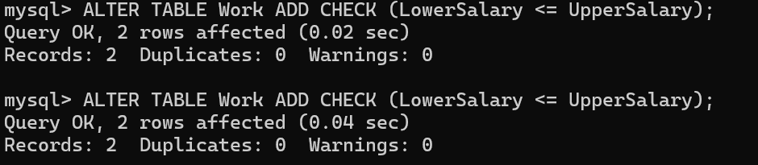
（17）给 work 表插入数据(‘003’,3000,4000)，观察操作是否成功？若不成功说明原因
步骤如下：
1.成功
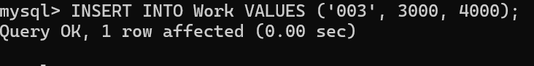
（18）再次发布语句：alter table work add check(lowersalary<=uppersalary); 观察操作是否成功？若不成功说明原因
步骤如下：
1.成功
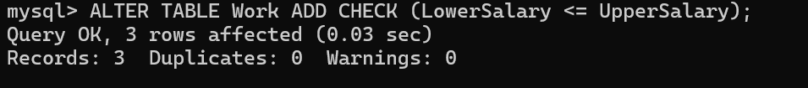
（19）发布语句：show create table work；查看 work 表的 check 约束信息，理解并总结系统默认的 check 约束名的构成方法
步骤如下：
1.系统默认 CHECK 约束名格式为表名_chk_序号（如work_chk_1）。
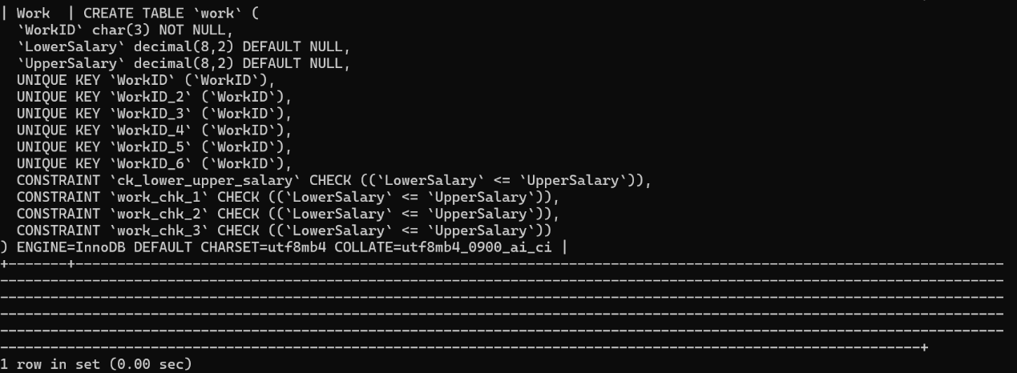
（20）以下为约束的级联操作验证（这部分在实验 5 中有要求，此处属于重新复习一遍）。删除 emp 表上所有的外码约束，重建外码约束，emp 表的 workid 字段引用 work 表的 workid 字段，要求外码约束中包含 on delete cascade 选项，外码约束名为 fk_emp_work
步骤如下：
1.ALTER TABLE Emp DROP FOREIGN KEY fk_emp_work;
ALTER TABLE Emp ADD CONSTRAINT fk_emp_work
FOREIGN KEY (WorkID) REFERENCES Work(WorkID)
ON DELETE CASCADE;
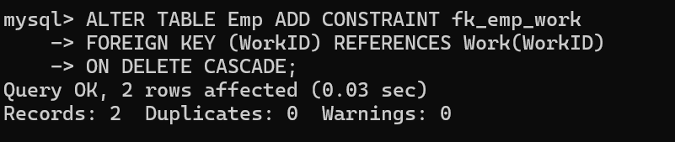
（21）先查询 emp 表和 work 表中所有数据
步骤如下：
1.SELECT * FROM Emp;
SELECT * FROM Work;
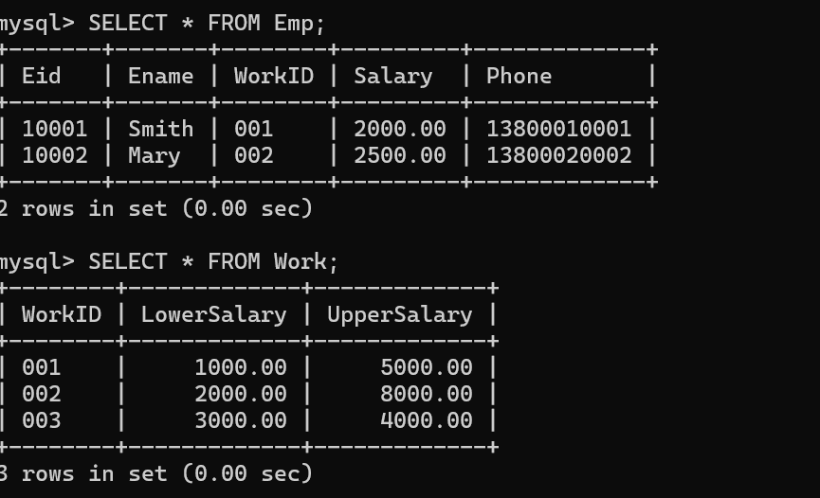
（22）发布语句：delete from work where workid='001';
步骤如下：
1.不成功
（23）发布语句：select * from emp; 观察执行结果并与（21）中查询 emp 表的结果进行比对，验证on delete cascade 选项是否发生作用
步骤如下：
1.
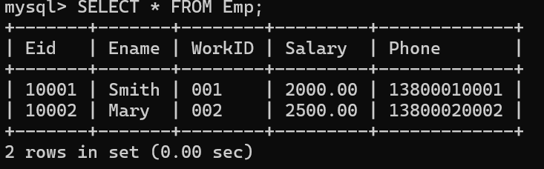
二、约束查询
（23）查询上述 4 张表并验证表中信息是否为第一部分（1.约束的定义与效果验证）操作中的主码、外码、唯一约束和 check 约束信息
步骤如下：
1.SELECT * FROM INFORMATION_SCHEMA.TABLE_CONSTRAINTS
WHERE TABLE_NAME IN ('emp', 'work');
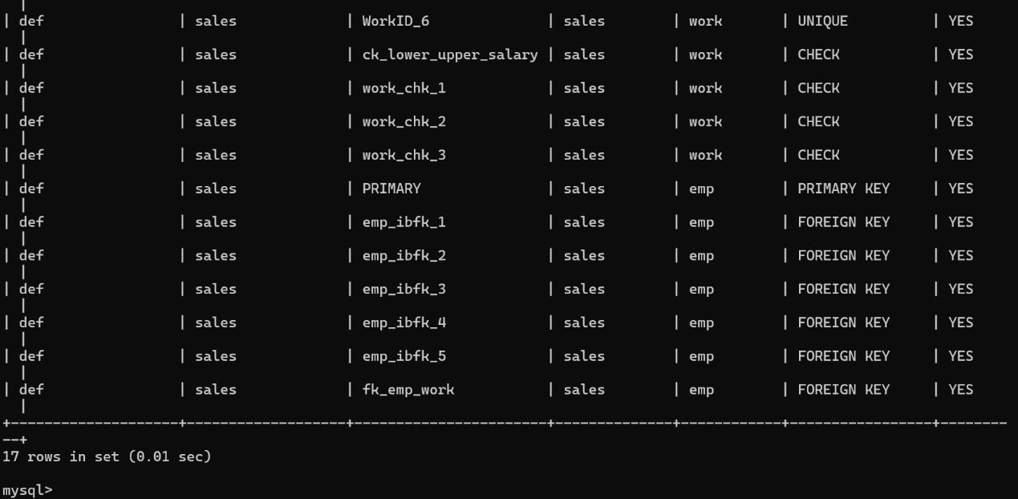
2.SELECT * FROM INFORMATION_SCHEMA.REFERENTIAL_CONSTRAINTS
WHERE TABLE_NAME='emp';
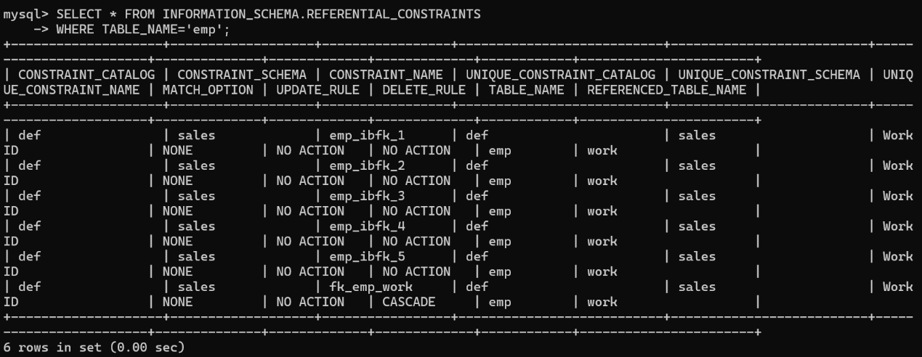
3.SELECT * FROM INFORMATION_SCHEMA.KEY_COLUMN_USAGE
WHERE TABLE_NAME IN ('emp', 'work');
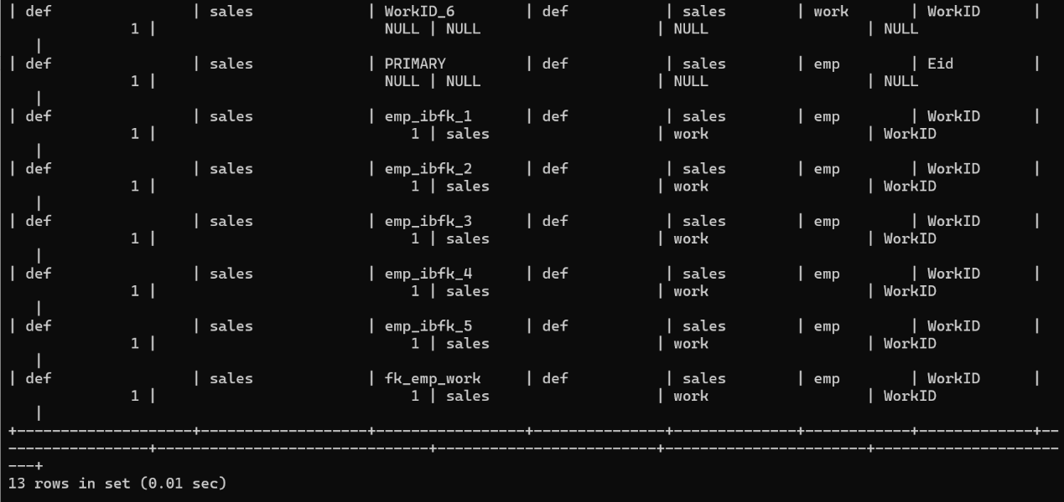
（24）删除表上的所有约束
步骤如下
1.删除 emp 表上的所有约束（包括主码、外码、唯一约束和 check 约束）
ALTER TABLE Emp DROP FOREIGN KEY fk_emp_work;
ALTER TABLE Emp DROP PRIMARY KEY;
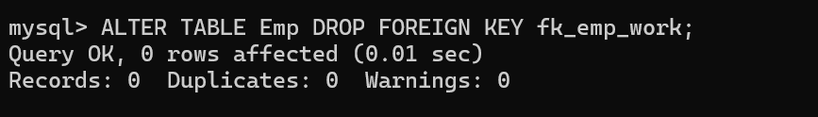
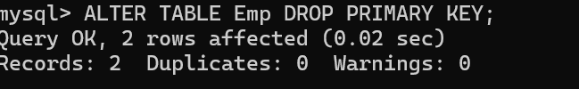
2.删除 work 表上的所有约束（包括主码、外码、唯一约束和 check 约束）
ALTER TABLE Work DROP CONSTRAINT ck_lower_upper_salary;

- 实验总结
3.1 完成的工作
创建了雇员表 Emp 和工作表 Work，定义了相关字段。
尝试向表中插入数据，验证约束效果，包括主码、外码、唯一约束和 CHECK 约束。
对表的约束进行增删操作，如添加主码约束、外码约束，删除约束等，并查看约束信息。
针对约束操作中出现的失败情况，分析原因并进行处理，如解决主码重复、外码引用字段未设置合适约束等问题。
3.2 对实验的认识
思考：
1.总结 mysql8.4 中以下约束名的规律：主码、外码、唯一约束和 check 约束
2.对于一个相同的约束，如 alter table work unique(workid);可能有多个不同的约束名，请问这些不同的约束名对应不同的约束效果还是同一个约束效果？即，具有不同约束名的同一约束的效果是否不同？
答：（1.
主码约束：系统默认约束名通常为 PRIMARY ，若自定义需保证在表内唯一。
外码约束：系统默认约束名格式为 表名_ibfk_序号 ，如 emp_ibfk_1 ，自定义时同样要保证唯一性。
唯一约束：系统默认约束名格式为 表名_字段名 ，例如 work_workid ，自定义也需满足唯一性要求。
CHECK 约束：系统默认约束名格式为 表名_chk_序号 ，如 work_chk_1 ，自定义时不能与已有的约束名重复。
（2. 对于相同的约束可能存在多个不同约束名，对应同一个约束效果。
3.3 遇到的困难及解决方法
在设置 Emp 表的 Eid 为主码时，起初因数据中存在 Eid 重复值导致添加失败；设置 Emp 表的 WorkID 为外码时，由于 Work 表的 WorkID 未设置唯一约束也导致添加失败；添加 CHECK 约束时，因现有数据不满足约束条件而失败。
通过查询并删除重复记录，之后成功添加主码约束；针对 WorkID 外码问题，先给 Work 表的 WorkID 添加唯一约束，再设置外码约束

